

Инструкция по использованию системы RS.SCM

Заказчик:

Исполнитель: ООО «АСТОР»

По договору: №

Дата создания:

Дата последнего обновления:

|  |  |
| --- | --- |
| Исполнитель: | Заказчик: |
| _______________ /_____________ / | _______________ /_____________ / |
| "__"___________20___г. | "__" ___________20___ г. |

Москва 2020

Таблица изменений

|  |  |  |  |
| --- | --- | --- | --- |
| **Версия** | **Дата** | **Автор** | **Описание** |
| 1.0 | 26.02.2019 | Соболеков А.В. | Документ создан |
|  |  |  |  |
|  |  |  |  |
|  |  |  |  |

# Назначение документа

Инструкция содержит общие сведения по системе автозаказа и пошаговое описание пополнения запасов Магазинов и РЦ. Инструкция охватывает все работы по пополнению Магазинов и РЦ, выполняемые в системах RS.SCM, 1С АСТОР Торговая сеть.

# Общие сведения

## Архитектура информационного обмена

Схема взаимодействия систем и состав передаваемых данных (один из вариантов):



## Регламент обмена данными

Регламент обмена данными между RS.SCM и 1С АСТОР Торговая сеть:

|  |  |  |
| --- | --- | --- |
| **Система** | **Этап** | **Время выполнения** |
| 1C | Выгрузка изменений Мастер-данных | Каждые 5 минут |
| 1C | Выгрузка Транзакций (Остатки и Продажи, Заказы, Приходы) | Раз в день в 23:59 |
| SCM | Загрузка Мастер-данных и Транзакций | Каждые 5 минут |
| SCM | Расчет Прогноза и Заказов | 3:00-4:00 |
| SCM | Расчет Показателей (ABC, XYZ, FNS, Расчетный PS, Оборачиваемость, Уровень сервиса, прочие) | 7:00 – 10:00 |
| 1C | Загрузка Заказов из SCM | Каждые 5 минут |
| 1C | Полная выгрузка Мастер-данных | По запросу |
| SCM | Повторный расчет Заказов | По запросу |
| SCM | Выгрузка Заказов, в зависимости от настроек графиков (нет/обязательно/по требованию) | 4:00, По запросу |

## Методика расчета автозаказа RS.SCM

### Формула расчета доступного количества

Доступное количество на момент времени t AVAIL(t) используется для расчета пополнения и определено как:

AVAIL (NetInventory) = on-hand + (on-order – order received stock) - reserved stock

Где:

on-hand = все наличие на Локации, кроме, недоступного для продажи запаса;

on-order = в утвержденном Заказе, которое еще не принято;

order received stock = частичные в поставки по открытым заказам;

reserved stock = зарезервировано под утвержденные заказы.

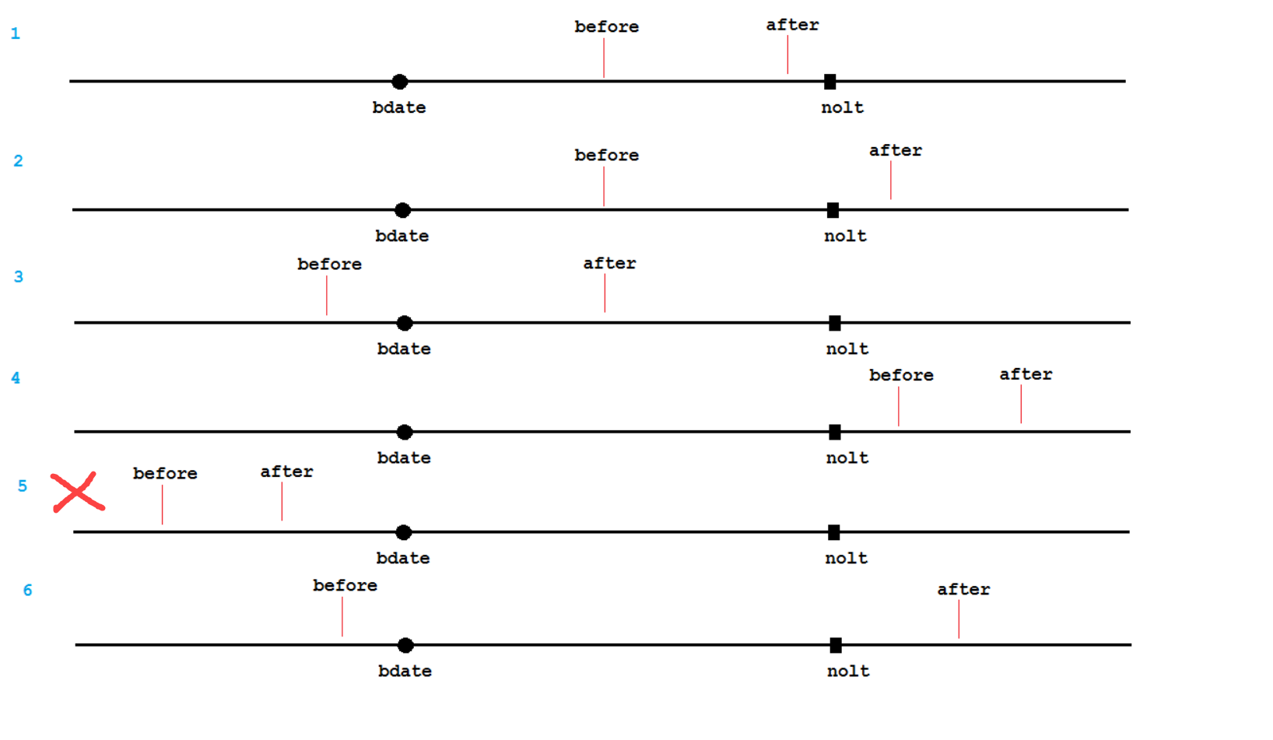

Учитываются все утвержденные заказы, кроме тех, по которым Дата поставки not_before_date и Дата поставки не позднее not_after_date больше пополняемого периода.

### Метод Динамический (Dynamic)

Это сервис-ориентированный метод, в котором рекомендуемое количество к поставке динамически рассчитывается.

Комплексные вычисления рассчитывают текущие продажи, тренда продаж, характер сезонных требований и фактор потерянных продаж.

Динамический метод используется, когда нужно минимизировать количество запасов и при этом сохранить доступность товара. Он пытается пополнять только требуемые количества от одного цикла пополнения до другого, учитывая в расчетах периоды доставки товара, интервалы прогнозирования для расчета страхового запаса и повышения эффективности заказа.

Диаграмма ниже иллюстрируют концепцию метода:

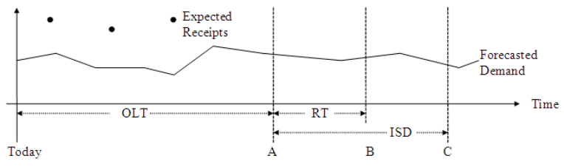

Период доставки OLT – количество дней от размещения заказа до даты, когда товар станет доступен для продажи на магазине. Заказ, размещенный сегодня TODAY не может удовлетворить спрос в течении периода доставки OLP.

Динамическое пополнение определяет доступные запасы на момент времени А. Запасы в точке А могут быть рассчитаны как текущее наличие NI минус, прогнозируемый спрос F(t) в период OLT плюс любые ожидаемые приходы в этот период.

Далее рассчитывает спрос за период обзора заказа (RT), страховой запас, суммирует их (с учетом параметров демонстрационного и презентационного запасов) и сравнивает с доступным остатком. Если остатка будет меньше, то будет сгенерирован заказ.

Динамический метод пытается минимизировать остатки, за счет повышения частоты заказов. В некоторых случаях, это не требуется с точки зрения расходов по доставке. Параметр Дни продажи (ISD) запаса может быть тут использован. На диаграмме это период от А до С. Например, установленное значение ISD в 14 дней позволит делать заказ не чаще чем раз в 2 недели.

Формулы расчёта:

$$NI=max⁡(\sum_{-∞}^{TODAY+COLT}{AVAIL\left(t\right)-DS,0)}$$

$$F_{LT}=\sum_{TODAY}^{TODAY+COLT}{F(t)}$$

$$F_{RT}=\sum_{TODAY+OLT}^{TODAY+NOLT+RT}{F(t)}$$

$$F_{ISD}=\sum_{TODAY+OLT}^{TODAY+NOLT+ISD}{F(t)}$$

$$OP=F_{LT}+F_{RT}+max⁡(SS,PS+PPS)$$

$$OUTP=F_{LT}+F_{ISD}+max⁡(SS,PS+PPS)$$

$$ROQ= \left\{\begin{aligned}min⁡(\max\left(OP, OUTP\right)-NI, MaxQ); OP ≥NI \\ 0; OP<NI\end{aligned}\right\}$$

Где:

TODAY – дата расчета заказа.

OLT (Order Lead Time) - период от заказа до поставки.

RT (Review Time) - период между поставками.

COLT (Current Order Lead Time) - время доставки текущего заказа.

NOLT (Next Order Lead Time) - время доставки следующего заказа.

F(t) (Forecast) - сумма прогноза за периоды OLT (период от даты заказа до COLT), RT (период между COLT и NOLT), ISD

DS (Demo Stock) – параметр демонстрационный запас

PS (Presentation Stock) – параметр презентационный запас

PPS (Promo Presentation Stock) – параметр промо презентационный запас

ISD (Inventory Sales Days) – параметр дни продаж запаса для формулы расчета заказа

MaxQ (Maximum Stock Quantity) – параметр максимальный заказ

NI (Net Inventory) - наличие, плюс товары в заказе, минус демонстрационный запас.

OP (Order Point) - точка заказа, при достижении которой необходимо заказать.

OUTP (Order Up To Point) - верхняя точка заказа, до которого нужно пополнять.

ROQ (Recommended Order Quantity) – количество, рекомендованное к заказу.

SS (Safety Stock) - статистический страховой запас, который рассчитывается по следующей методике:

$$SS=f(SL)*D_{t}$$

Где:

Dt (Delta) – экспоненциально сглаженное превышение продаж над прогнозом за период.

SL (Service Level) – параметр уровень сервиса.

F(SL) – функция, возвращающая коэффициент от уровня сервиса:

|  |  |
| --- | --- |
| **Коэффициент** | **Уровень сервиса** |
| 0 | <= 0% |
| 1 | <= 94% |
| 2 | >= 95% < 97% |
| 3 | >= 97% < 98% |
| 4 | >= 98% |

### Метод Мин/макс (Min/Max)

Это метод, ориентированный на остатки, который пополняет, когда остаток падает ниже указанного минимального запаса до указанного максимального запаса. Прогноз не требуется.

**Параметры:**

* Максимальный запас (MAXS): Максимальный запас, который требуется иметь в наличии. Количество, до которого нужно заказывать.
* Минимальный запас (MINS): Минимальный запас, который требуется иметь в наличии. Значение используется как точка заказа.

**Формула:**

$$NI=max⁡(\sum_{-∞}^{TODAY+COLT+RT}{AVAIL\left(t\right)-DS,0)}$$

$$OP=max⁡(MINS,PS+PPS)$$

$$ROQ= \left\{\begin{aligned}max⁡(\left(MAXS,PS+PPS\right)-NI OP ≥NI \\ 0 OP<NI\end{aligned}\right\}$$

### Запасы в днях (Time Supply)

Это метод ориентирован на количестве дней запасов для товара. Товар пополняется, когда доступное наличие опускается ниже количества, требуемого для указанного минимального количества дней. Рекомендуемое количество к заказу рассчитывается, используя прогноз продаж для товара, максимальное количество дней запас и чистого доступного запаса. Метод используется для пополнения товаров, где задача не столько снижать запасы, сколько предотвращать отсутствие товара на полках и поддержание запаса в отведенных границах

Метод не предоставляет средств для явного указания страхового запаса. Вместо этого, увеличивается минимум и максимум дней запасов для включения фиксированного страхового запаса.

**Параметры:**

* Максимальный запас в днях (MAXTS): Максимальный запас в днях продажи который требуется иметь в наличии.
* Минимальный запас в днях (MINTS): Минимальный запас в днях продажи который требуется иметь в наличии.
* Количество дней для расчета скорости продаж (TSH):

**Формулы расчета количества товара:**

Количества товара Мин/Макс (FDMIN/FDMAX) рассчитываются следующим образом:

$$FDMIN=\sum_{TODAY+COLT}^{TODAY+COLT+MINTS}{F(t)}$$

$$FDMAX=\sum_{TODAY+COLT}^{TODAY+COLT+MAXTS}{F(t)}$$

**Формула расчета ROQ:**

$$NI=max⁡(\sum_{-∞}^{TODAY+MINTS}{AVAIL\left(t\right)-DS,0)}$$

$$OP=max⁡(FDMIN,PS+PPS)$$

$$ROQ= \left\{\begin{aligned}max⁡(FDMAX, PS+PPS)-NI OP ≥NI \\ 0 OP<NI\end{aligned}\right\}$$

# Порядок работы

## Настройка интеграции 1С ТС и RS.SCM

### Настройка Реестра транспорта

Назначение: Настройка реквизитов связи между 1С ТС и RS.SCM (FTP и WEB-сервис).

Когда выполнять: при первоначальной настройке системы (обычно выполняет пуско-наладчик), или смене логинов/паролей к FTP

Путь: ТС-Сервис - Обмен данными – Реестр транспорта

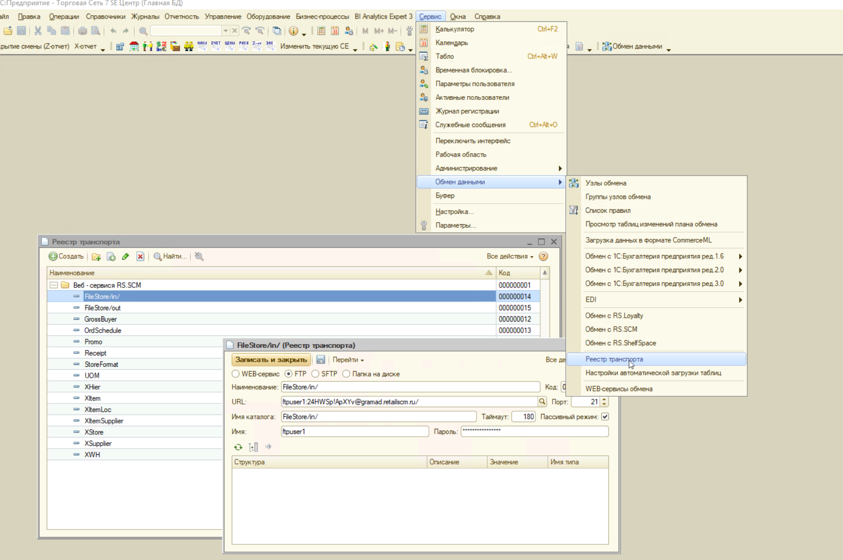

### Настройка Плана обмена

Назначение: Настройка обмена между 1С ТС и RS.SCM.

Когда выполнять: при первоначальной настройке системы (обычно выполняет пуско-наладчик), или уточнения параметров полной выгрузки данных.

Путь: ТС-Операции-План обмена–Настройки обмена

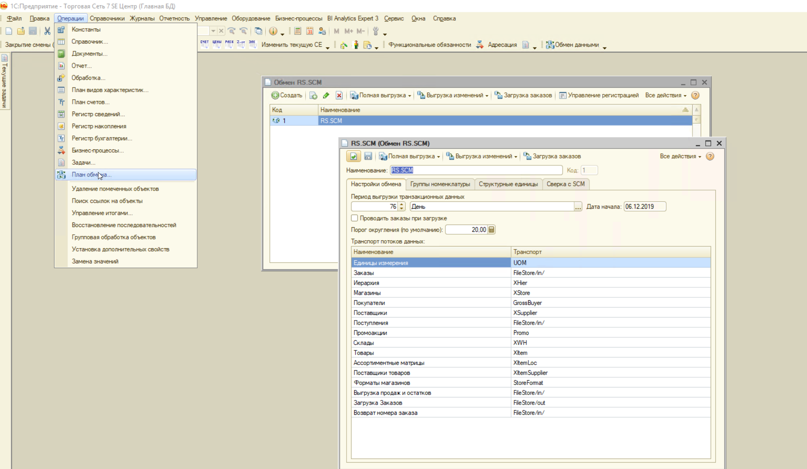

### Настройка товарных групп и магазинов для выгрузки в RS.SCM

Назначение: Настройка автоматической отправки Мастер-данных и Транзакций в RS.SCM и Загрузка заказов в ТС по выделенным товарам/локациям.

Когда выполнять: при добавлении нового магазина, изменений товарных групп.

Путь: ТС-Операции-План обмена- Обмен RS.SCM-SCM

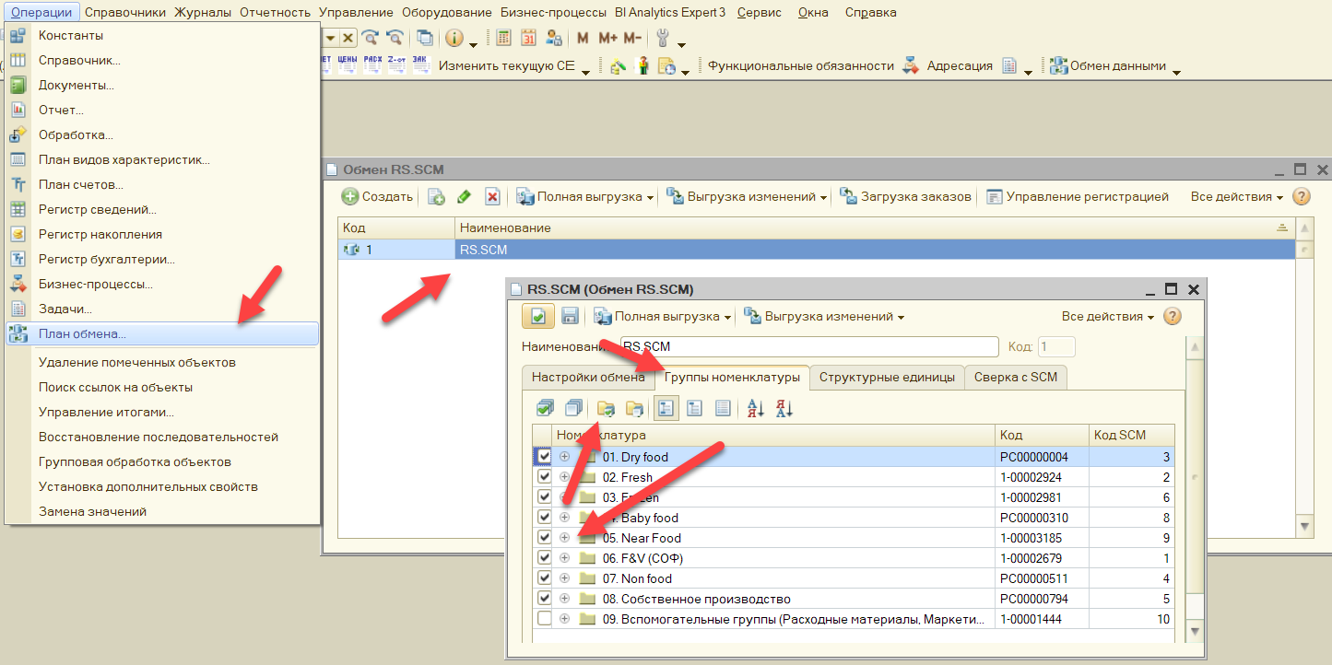

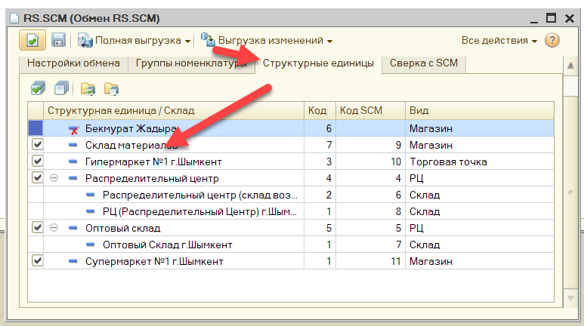

### Полная выгрузка Мастер-данных

Назначение: Полная выгрузка в RS.CSM данных по магазинам, складам, поставщикам, группам номенклатуры, номенклатуре, параметров заказа, ассортимента, рекламных акций.

Когда выполнять: Начальная конверсия, открытие нового магазина, массовые изменения данных.

Путь: ТС-Операции-План обмена- Обмен RS.SCM

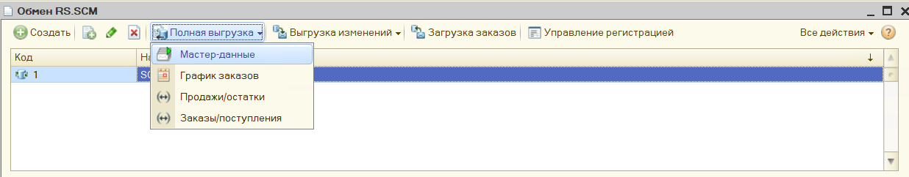

### Настройка Регламентных задач

Назначение: Настройка регламента обмена между 1С ТС и RS.SCM.

Когда выполнять: при первоначальной настройке системы (обычно выполняет пуско-наладчик), или уточнения расписания регулярного обмена.

Путь: ТС-Сервис-Администрирование-Регламентные задачи

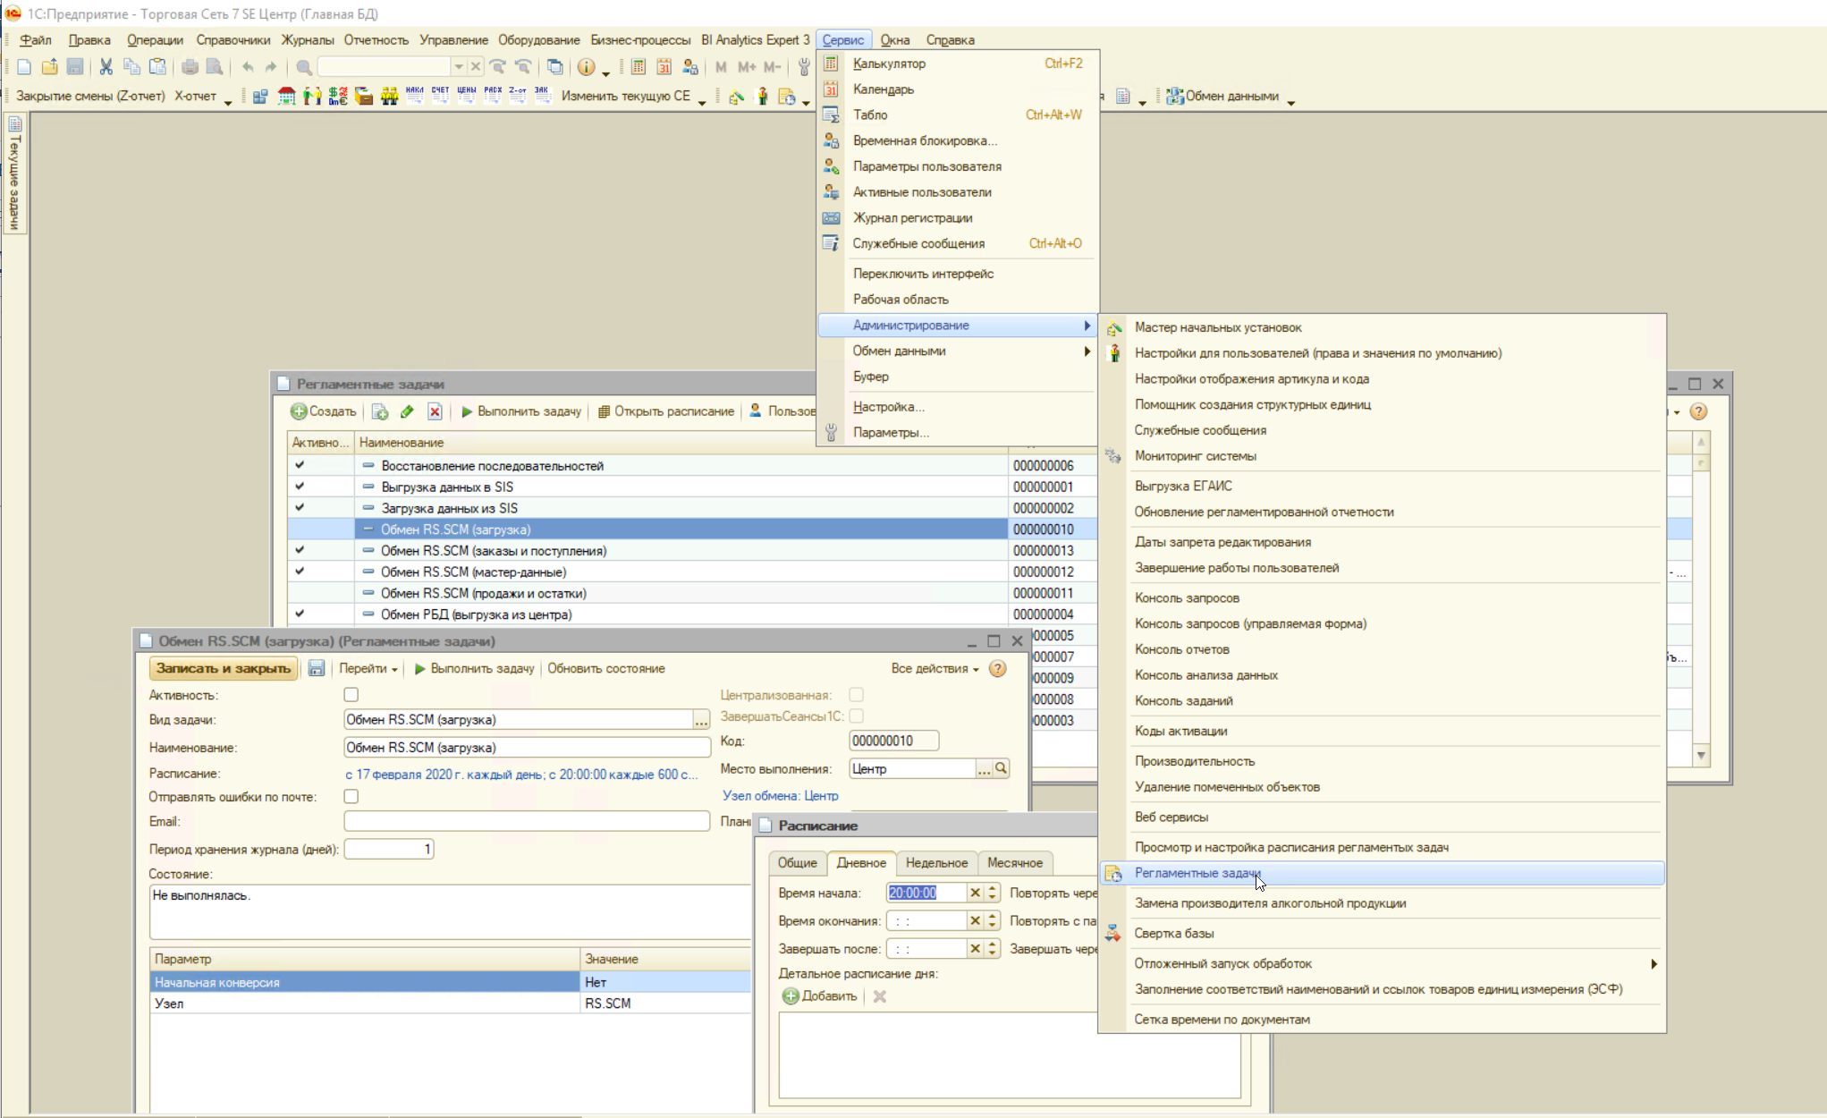

### Просмотр журнала Регламентных задач

Назначение: Просмотр журнала регламента обмена между 1С ТС и RS.SCM.

Когда выполнять: при необходимости проверки хода обмена между системами.

Путь: ТС-Сервис-Администрирование-Регламентные задачи-Перейти-Регламентные задачи-журнал событий

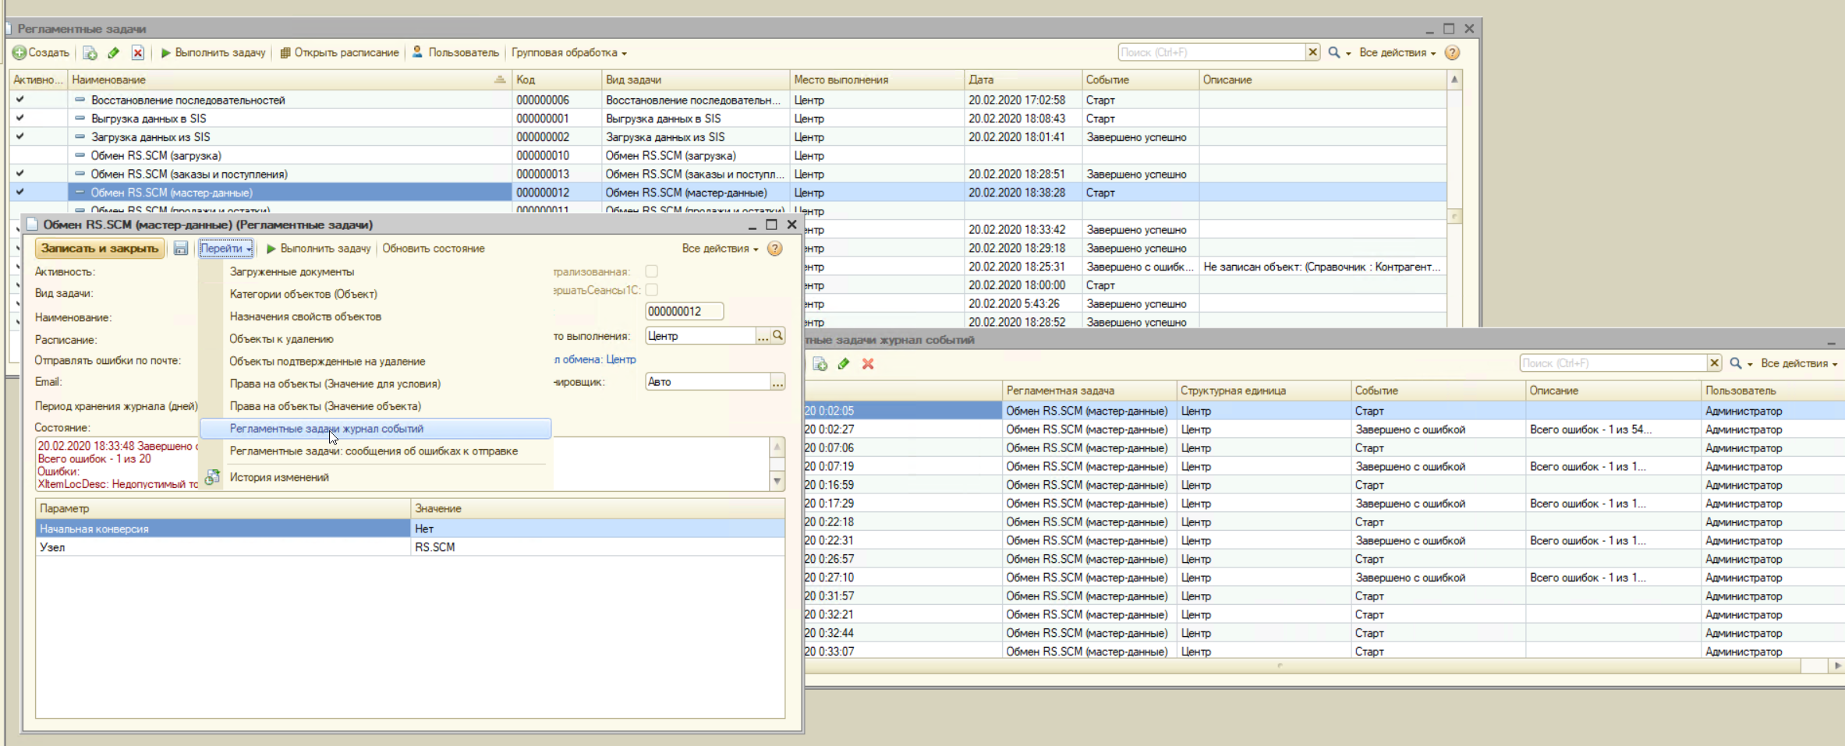

## Настройка параметров автозаказа в 1С

### Заполнение параметров SCM

Назначение: Настройка параметров, влияющих на расчет автозаказа.

Когда выполнять: Ввод нового товара или уточнение параметров действующего (например, при появлении нового поставщика или РЦ).

Вводится в разрезе товар/локация:

* Презентационный запас.

Заполняется исходя из размера выкладки товара на полки. Система стремится обеспечить указанное количество в день расчета заказа, но не стремится обеспечить такой запас на каждый день цикла пополнения (допускает снижение товарного запаса вплоть до 1-й базовой единицы).

* Демонстрационный запас.

Используется вместо Презентационного запаса если требуется, чтобы система стремилась не допускать снижение товарного запаса до указанного количества в любой день.

* Основной поставщик (опционально).

При наличии у товара графиков заказа более чем на одного поставщика, сработают только графики по поставщику, который указан как основной.

Вводится в разрезе товар/РЦ или товар/поставщик:

* Единица измерения заказа.

Если пусто, то совпадает с базовой единицей. Позволяет, например, создавать заказ не штуками, а упаковками. При этом упаковка предварительно должна быть введена в карточке товара (Карточка товара->Основное->Единицы измерения).

* Единица округления заказа.

Если пусто, то совпадает с базовой единицей. Позволяет, например, создавать заказ штуками, но округлять до размера упаковки. При этом упаковка предварительно должна быть введена в карточке товара (Карточка товара->Основное->Единицы измерения).

* Минимальный заказ, Максимальный заказ (опционально).

Позволяет задать количественные ограничения на заказ по конкретному товару (суммарные ограничения по всем товарам заказы задаются в графиках заказов)

Путь: ТС->Справочники->Заполнение параметров SCM

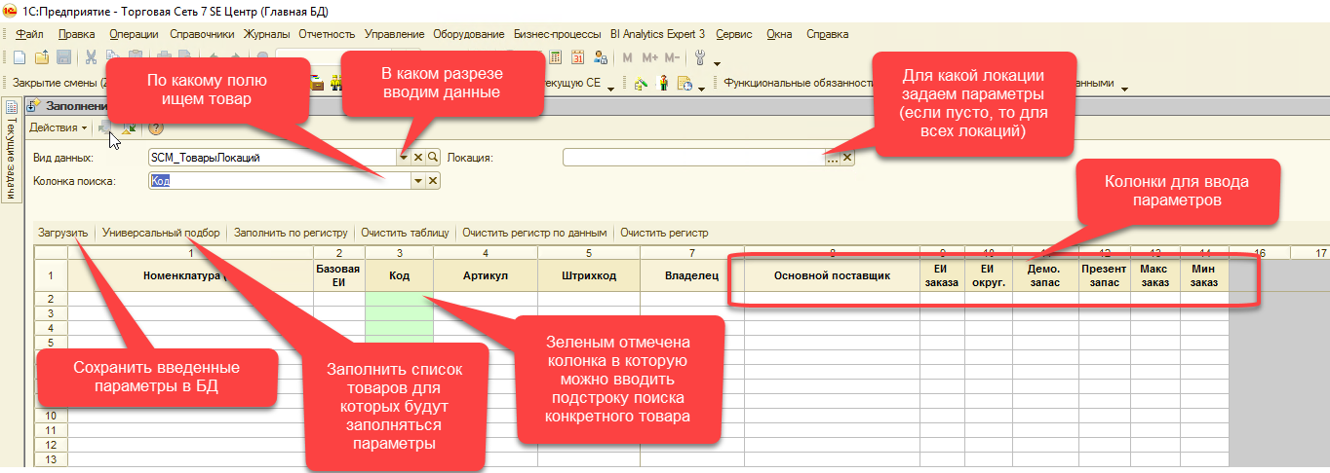

Рекомендуется в явном виде указывать магазин, для которого задаем презентационный/демонстрационный запас; и в явном виде указывать РЦ, для которого задаем единицу измерения заказа/единицу округления заказа. Иначе при наличии 2-х записей с параметрами по одному и тому же товару, будет действовать только та, которая задана с наибольшей детализацией.

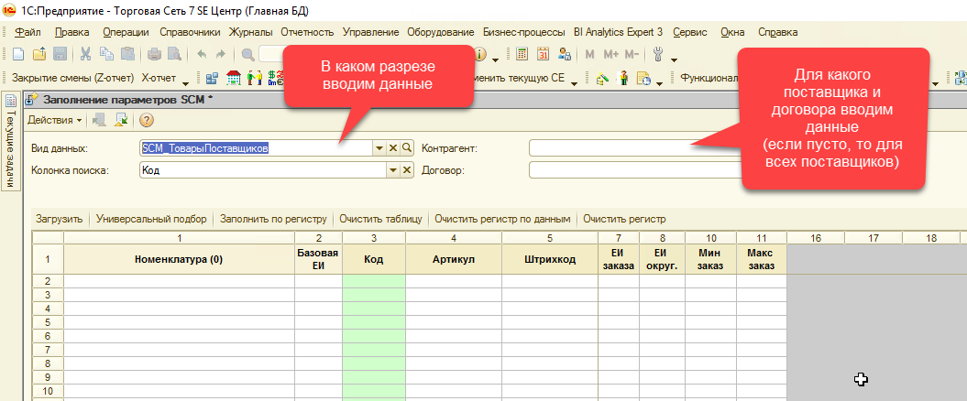

Привязка товара к поставщику загружается из Спецификации цен договора поставщика (поэтому должна быть актуальной)

### Ведение Ассортимента

Назначение: Настройка активности товара для заказа. Пассивные товары RS.SCM не заказывает.

Когда выполнять: Ввод нового товара, изменение статуса у действующего:

Путь: ТС-Управление- Управление ассортиментом- Управление ассортиментными матрицами

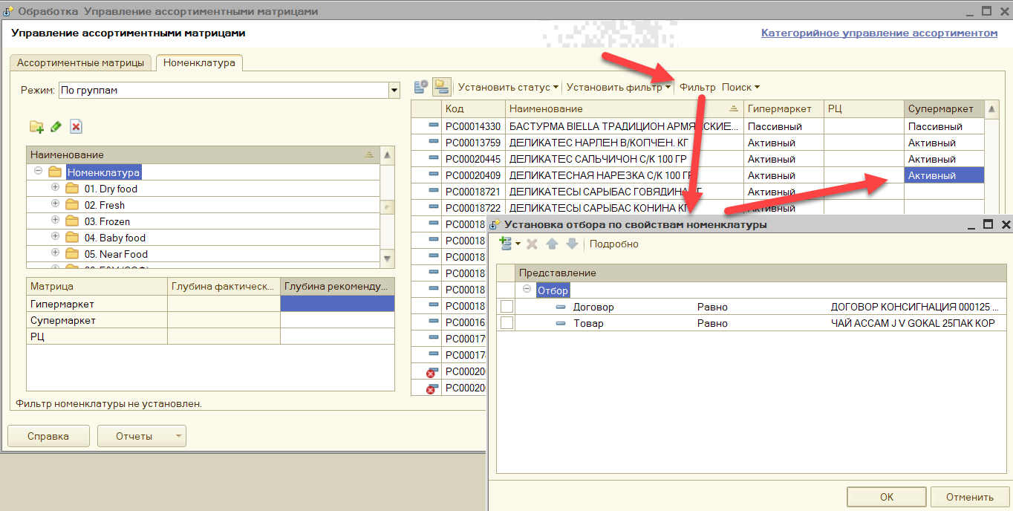

### Назначение рекламных акций

Назначение: Создание в ТС переоценок перед началом рекламных акций, и по окончании рекламных акций. Акции передаются в RS.SCM для прогнозирования спроса в период и после акции.

Когда выполнять: Планирование проведение рекламных акций.

Путь: ТС-Журналы- Маркетинг-Маркетинговое мероприятие

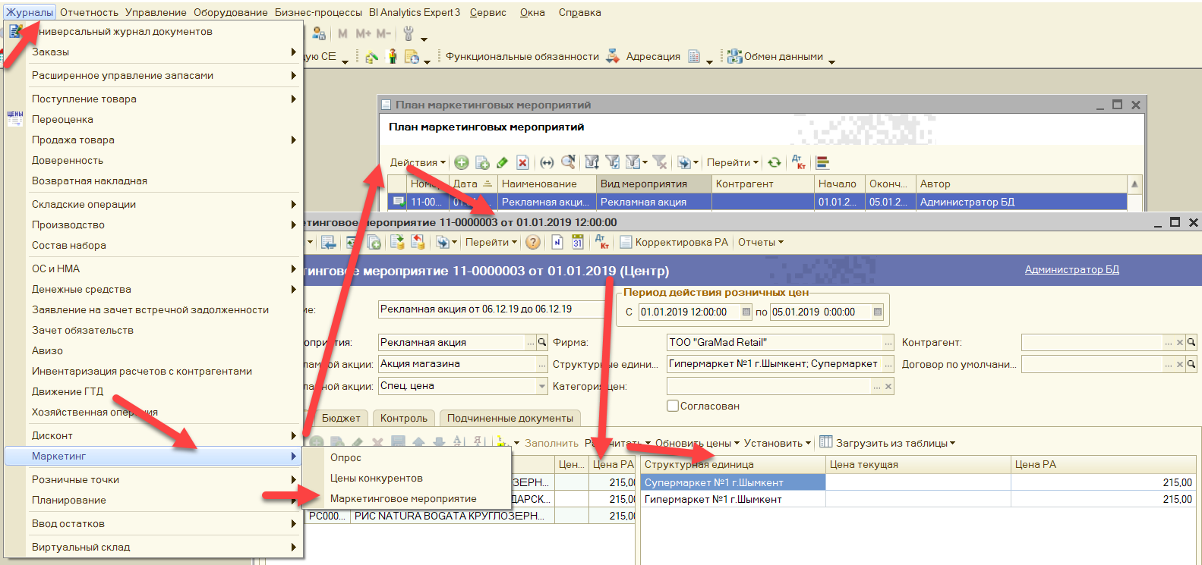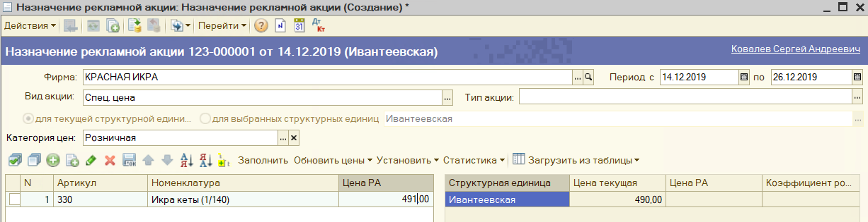

## Настройка параметров автозаказа в RS.SCM

### Уточнение параметров SCM

Назначение: Настройка параметров расчета автозаказа.

Когда выполнять: при необходимости уточнения Методов и параметров заказа (слишком большой/маленький заказ, нет прогноза и т.п.)

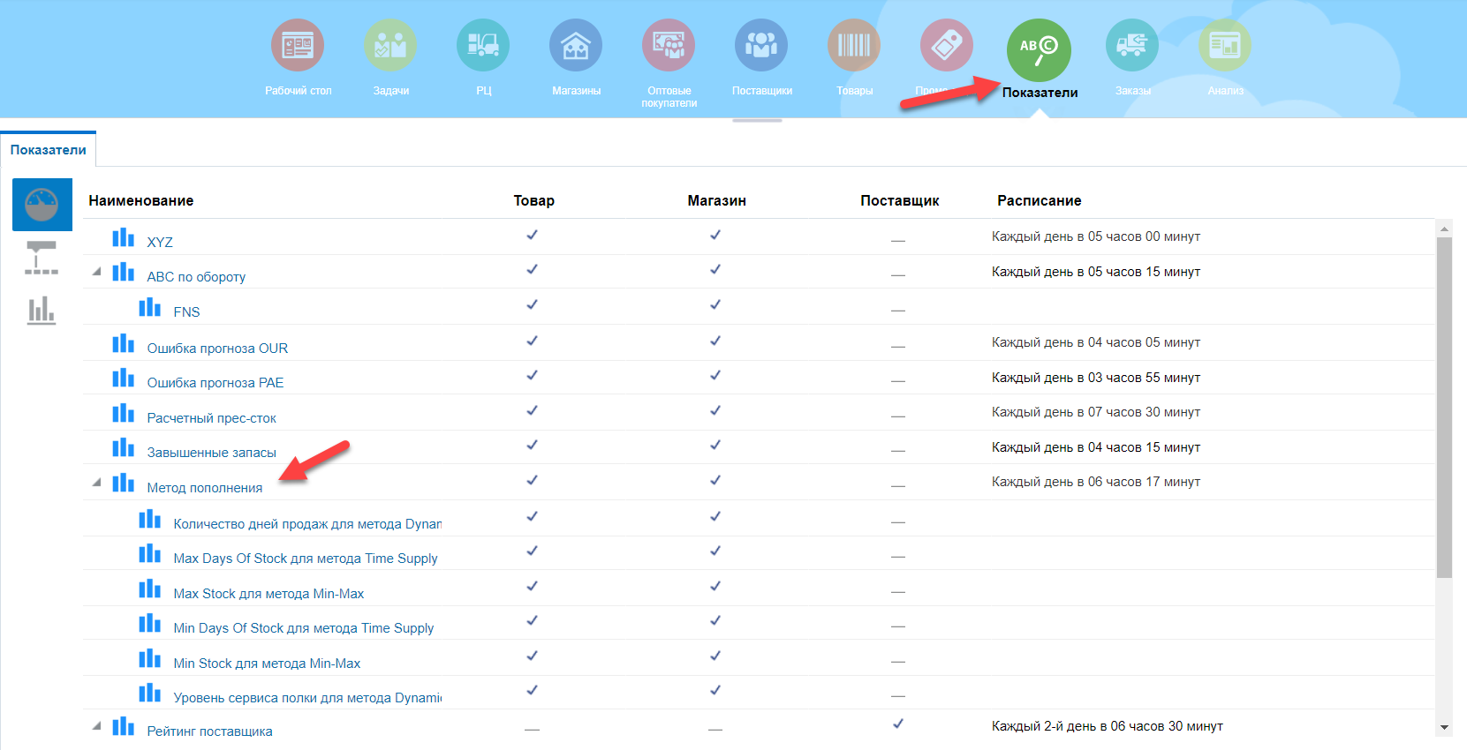

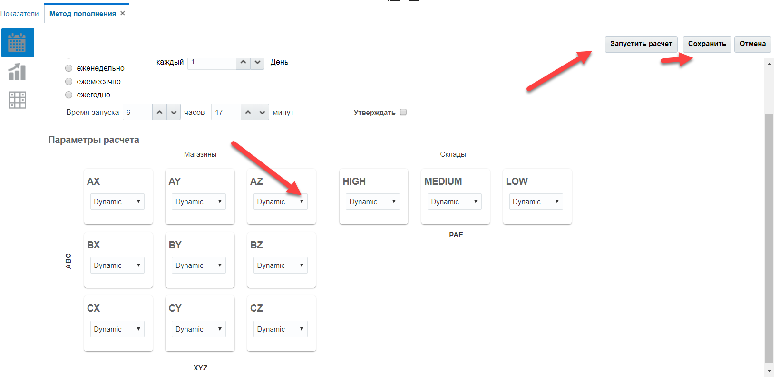

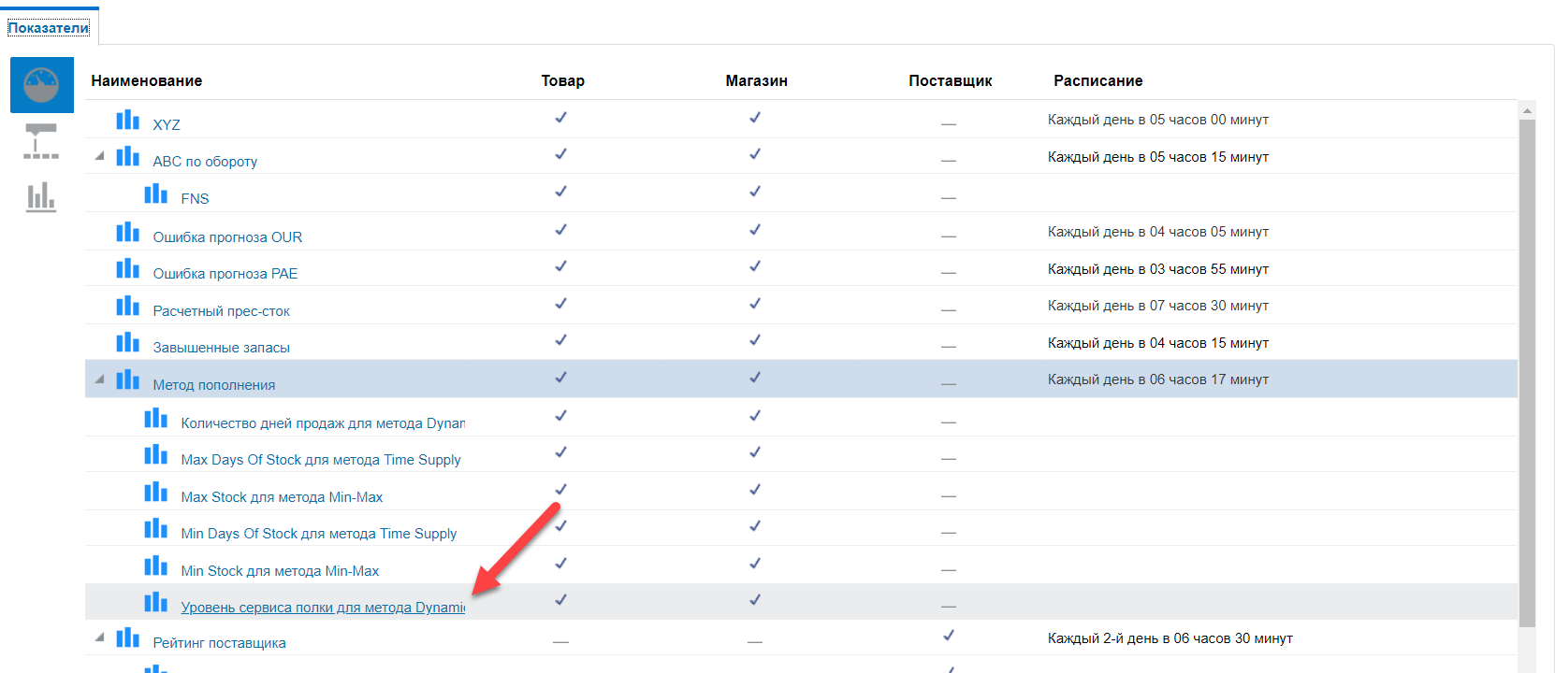

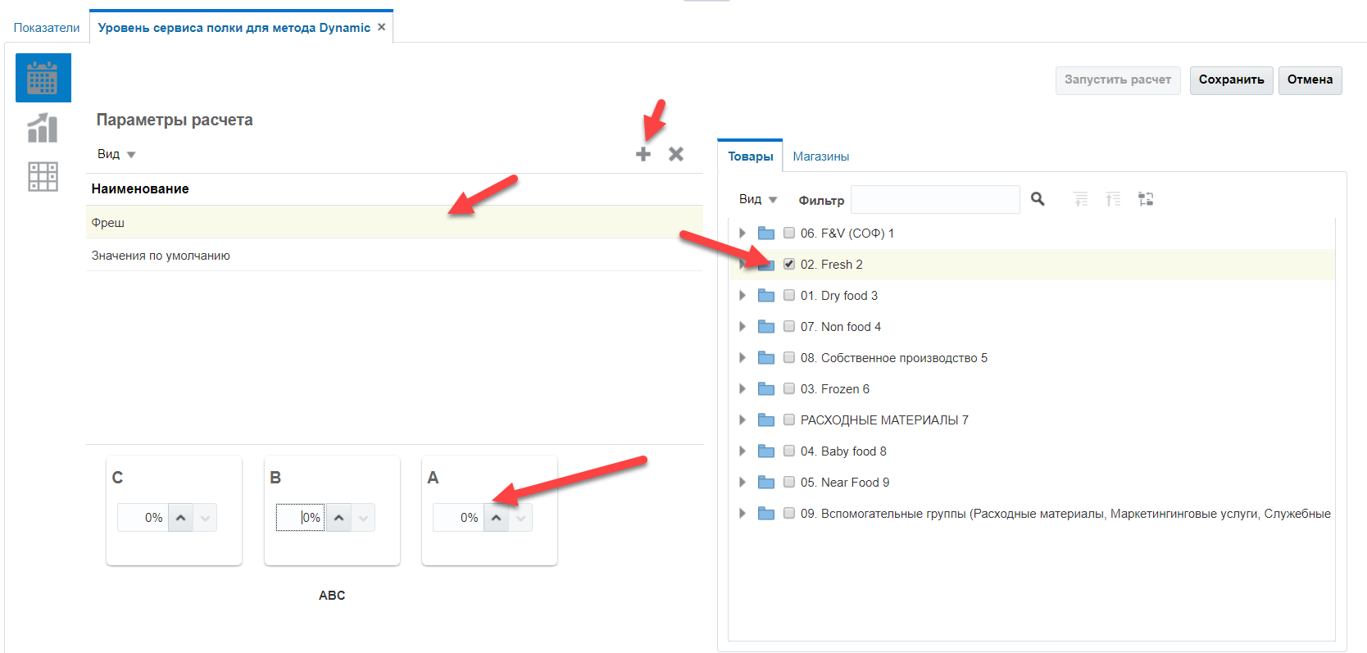

## Расчет, корректировка и утверждение автозаказа

### Ведение Графиков пополнения в RS.SCM

Назначение: График пополнения RS.SCM содержит информацию от том какие товары должны пополнятся. На основании Графика пополнения создаются автозаказы.

Когда выполнять: при необходимости изменить товарные группы, изменение режима формирования заказов, отключения графика.

Путь: RS.SCM- Поставщики-Графики пополнения-Поиск

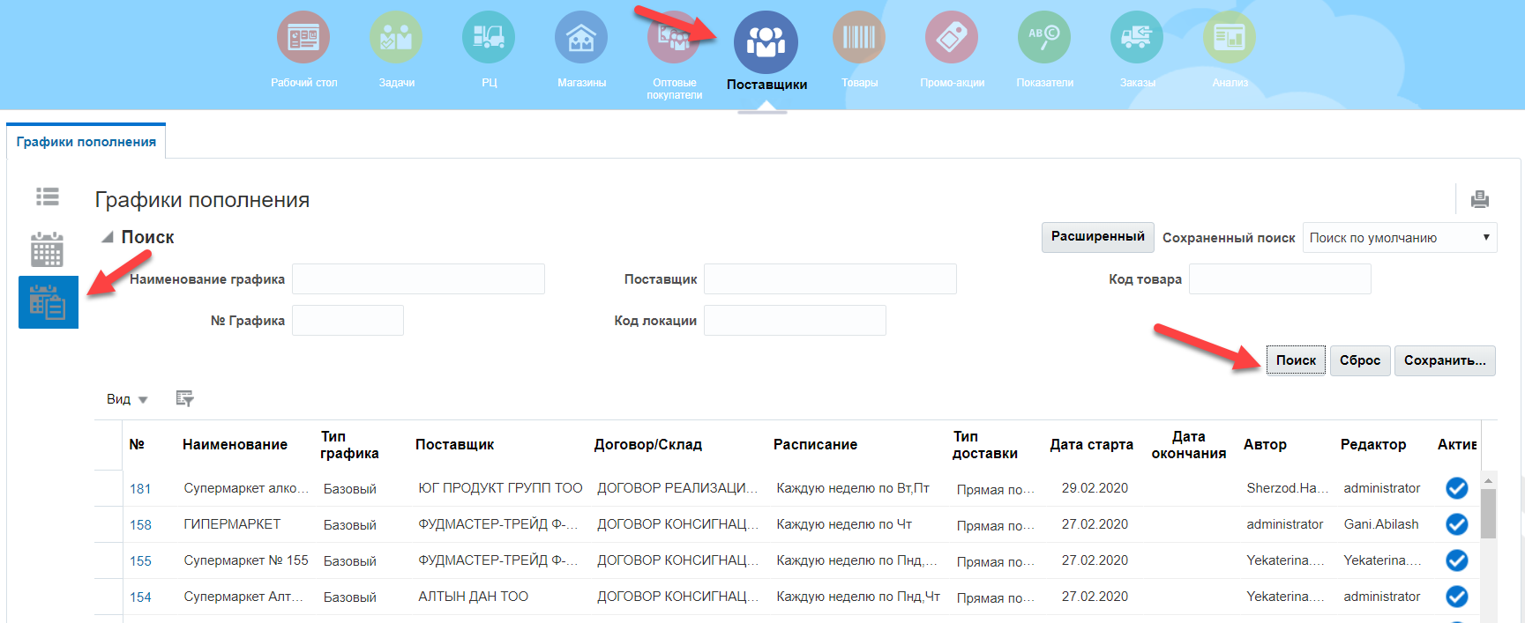

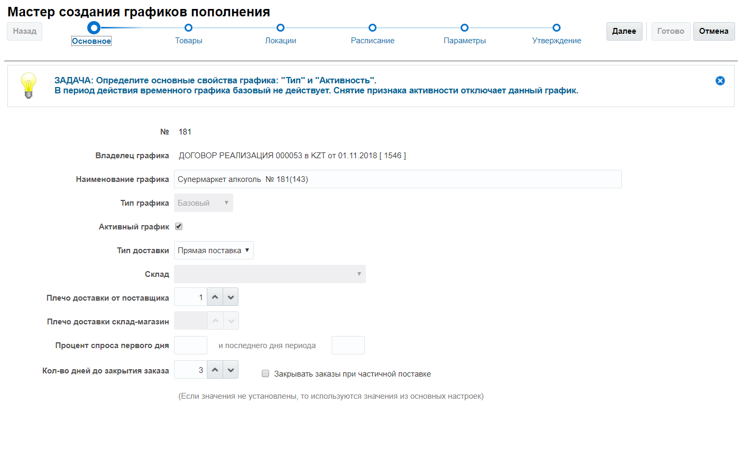

### Перерасчет заказов в RS.SCM

Назначение: Перерасчет заказов в RS.SCM закрывает текущие заказы и считает новые на основании свежих данных и параметров.

Когда выполнять: после изменения параметров заказа, мастер-данных, при необходимости получить актуальные заказы перед отправкой их на согласование в Магазины.

Путь: RS.SCM- Главное меню – Перерасчет заказов

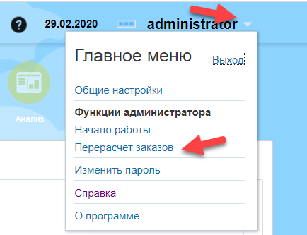

### RS.SCM Просмотр Листа закупщика

Назначение: Просмотр, уточнение и утверждение заказов для отправки их на согласование в Магазины.

Когда выполнять: перед отправкой заказов на согласование в магазины.

Путь: RS.SCM- Рабочий стол – Заказы – Лист закупщика

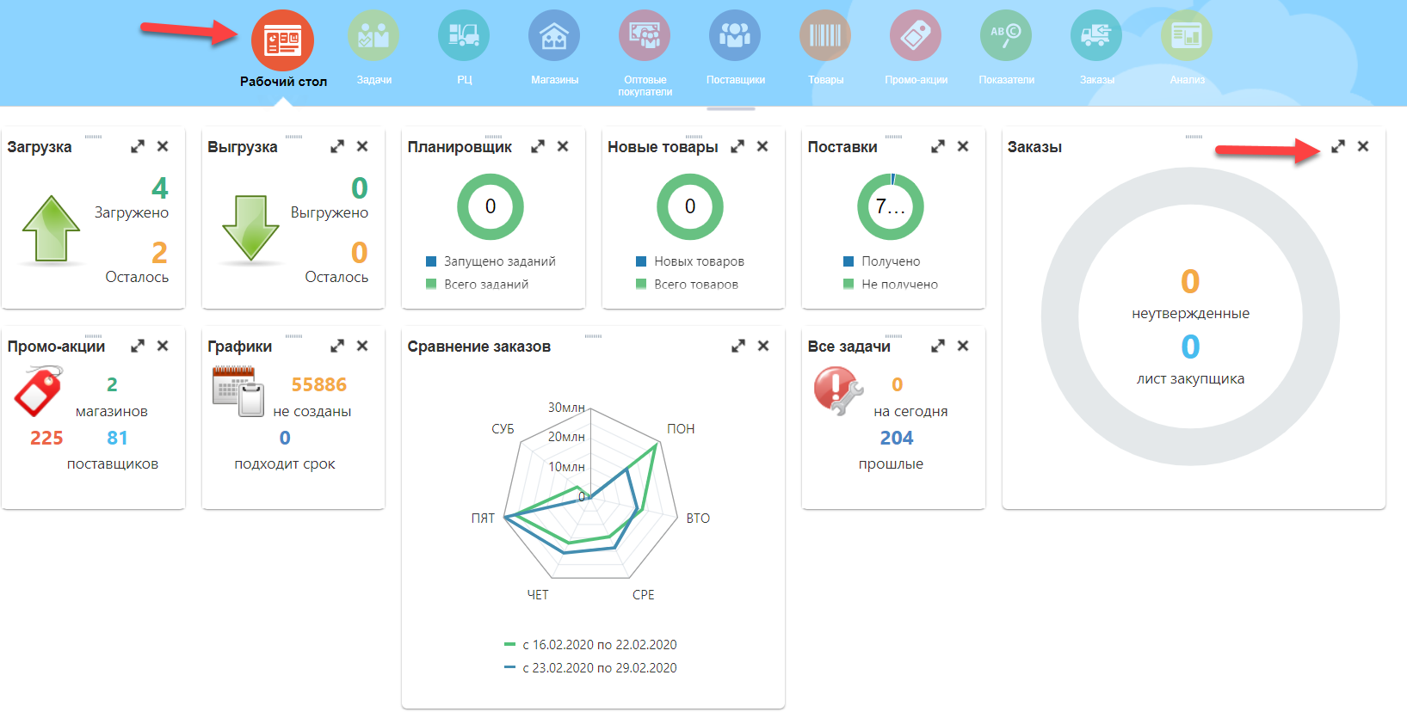

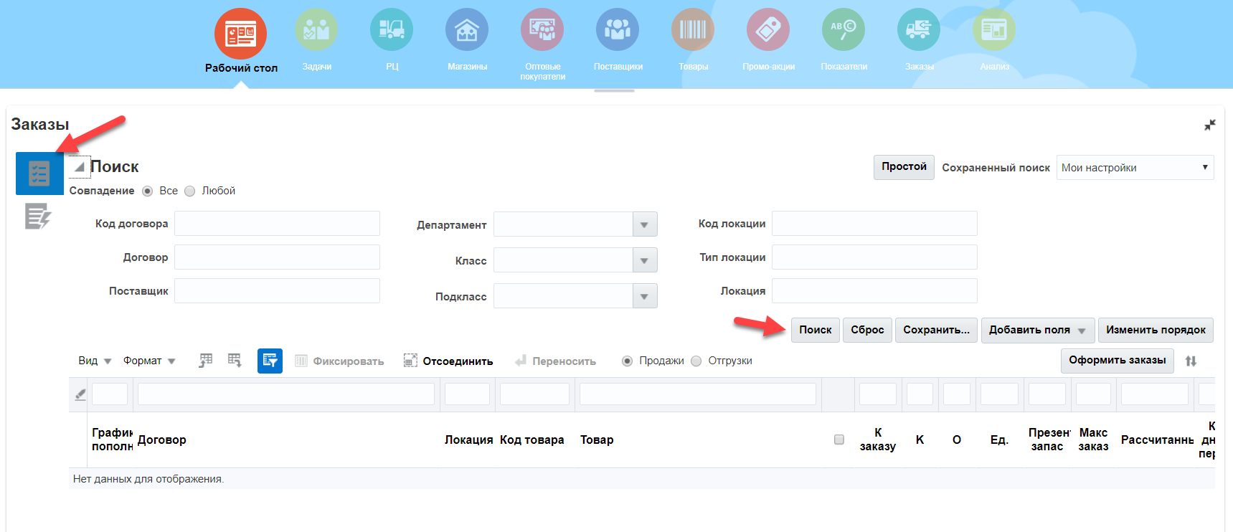

### RS.SCM Просмотр и утверждение заказов в виджете Заказы

Назначение: Просмотр, уточнение и утверждение неутвержденных заказов для отправки их на согласование в Магазины.

Когда выполнять: перед отправкой заказов на согласование в магазины.

Путь: RS.SCM- Рабочий стол – Заказы - Неутвержденные заказы



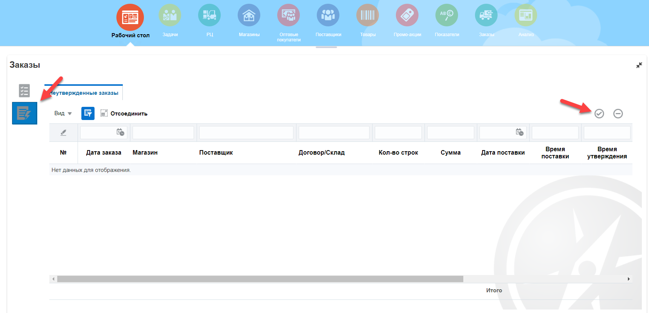

### RS.SCM Просмотр и корректировка заказов в форме Заказы

Назначение: Просмотр, уточнение и утверждение новых заказов, просмотр старых и внешних заказов.

Когда выполнять: при необходимости.

Путь: RS.SCM- Заказы - Заказ

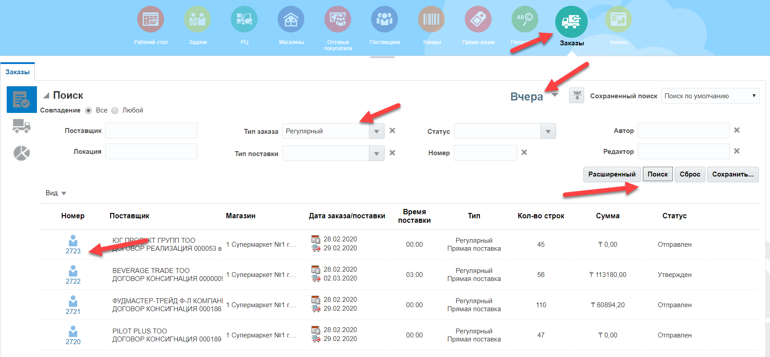

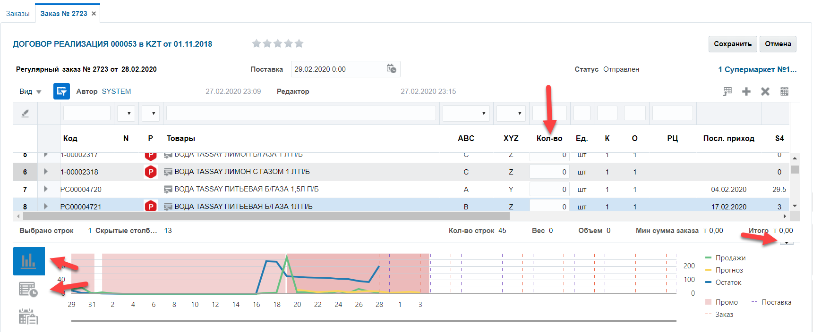

## Анализ качества автозаказа

### Формирование отчета Запасы в днях

Назначение: Анализ запасов Сводно, по выбранным Категориям/Локациям, ТОП100

Когда выполнять: по необходимости.

Путь: RS.SCM- Анализ- Запасы в днях

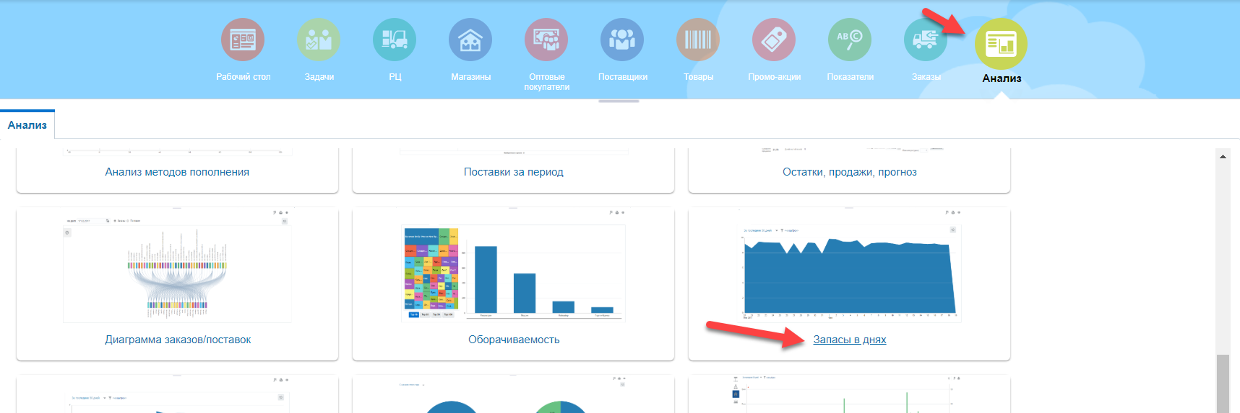

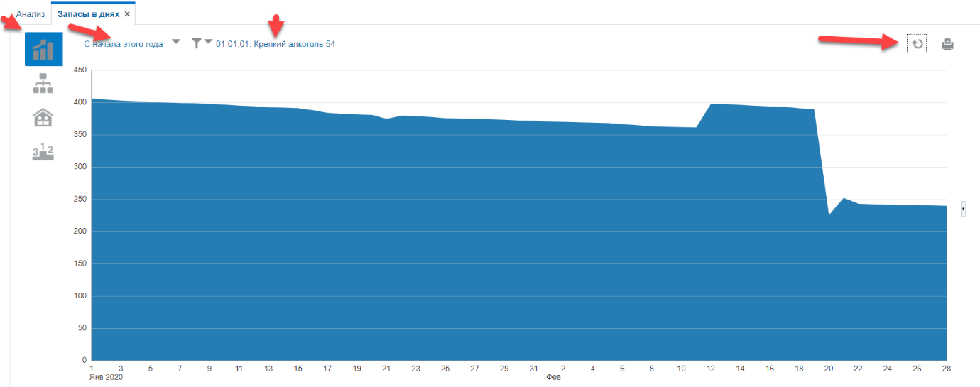

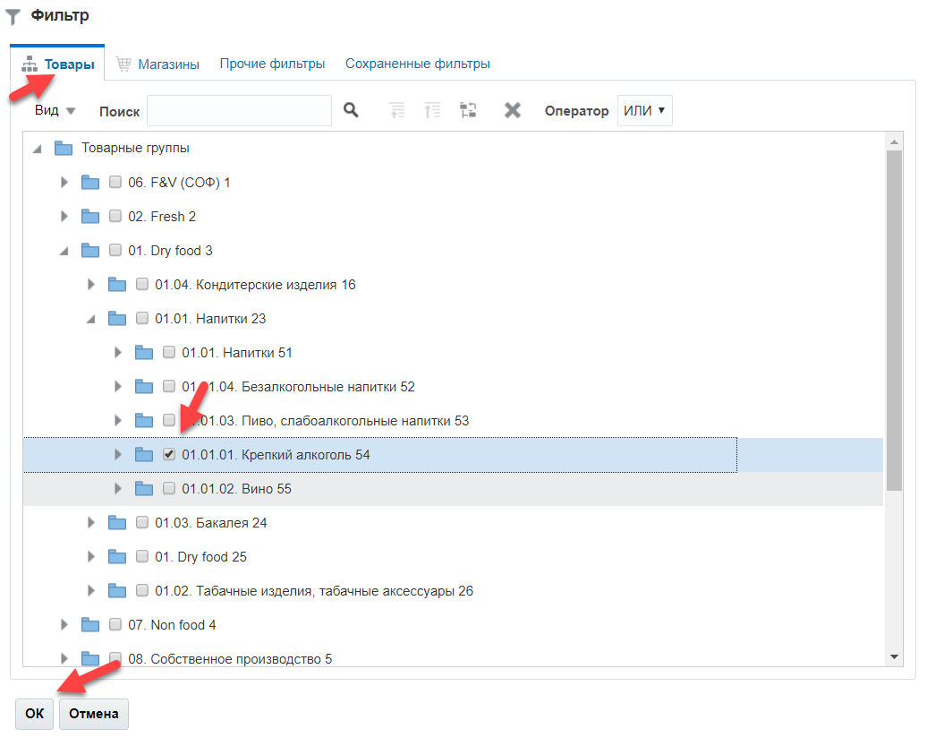

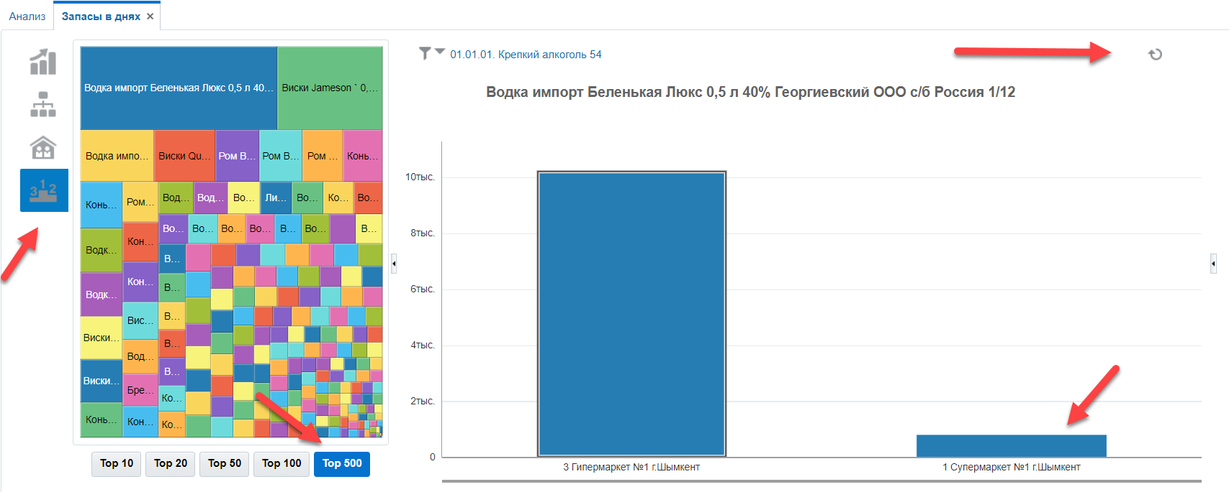

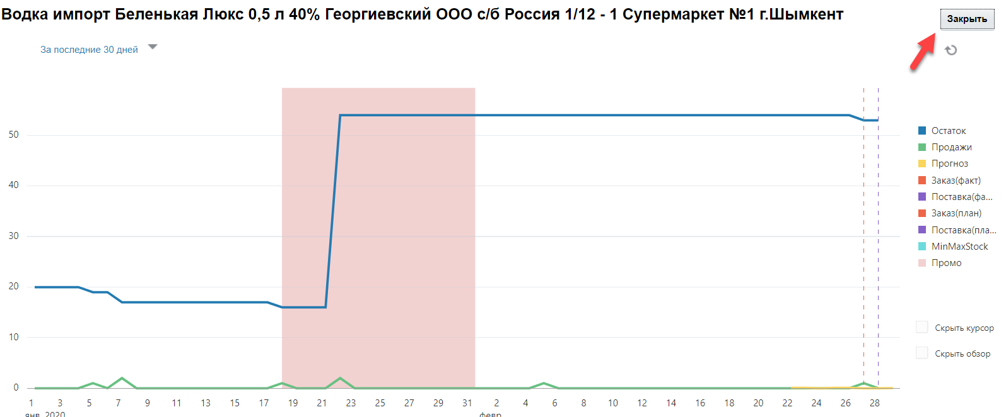

### Формирование отчета Out of Stock

Назначение: Анализ Out of Stock Сводно, по выбранным Категориям/Локациям, ТОП100

Когда выполнять: по необходимости.

Путь: RS.SCM- Анализ- Out of Stock

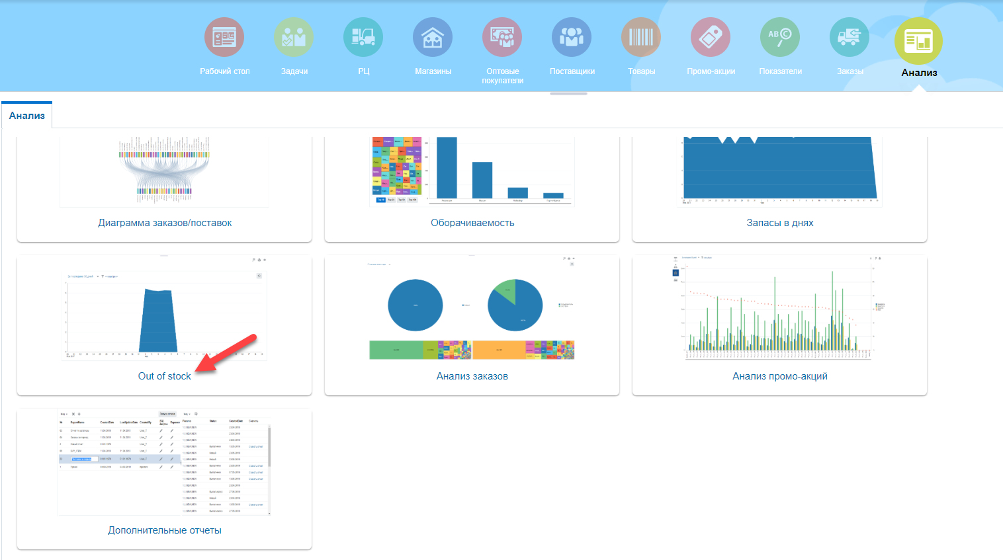

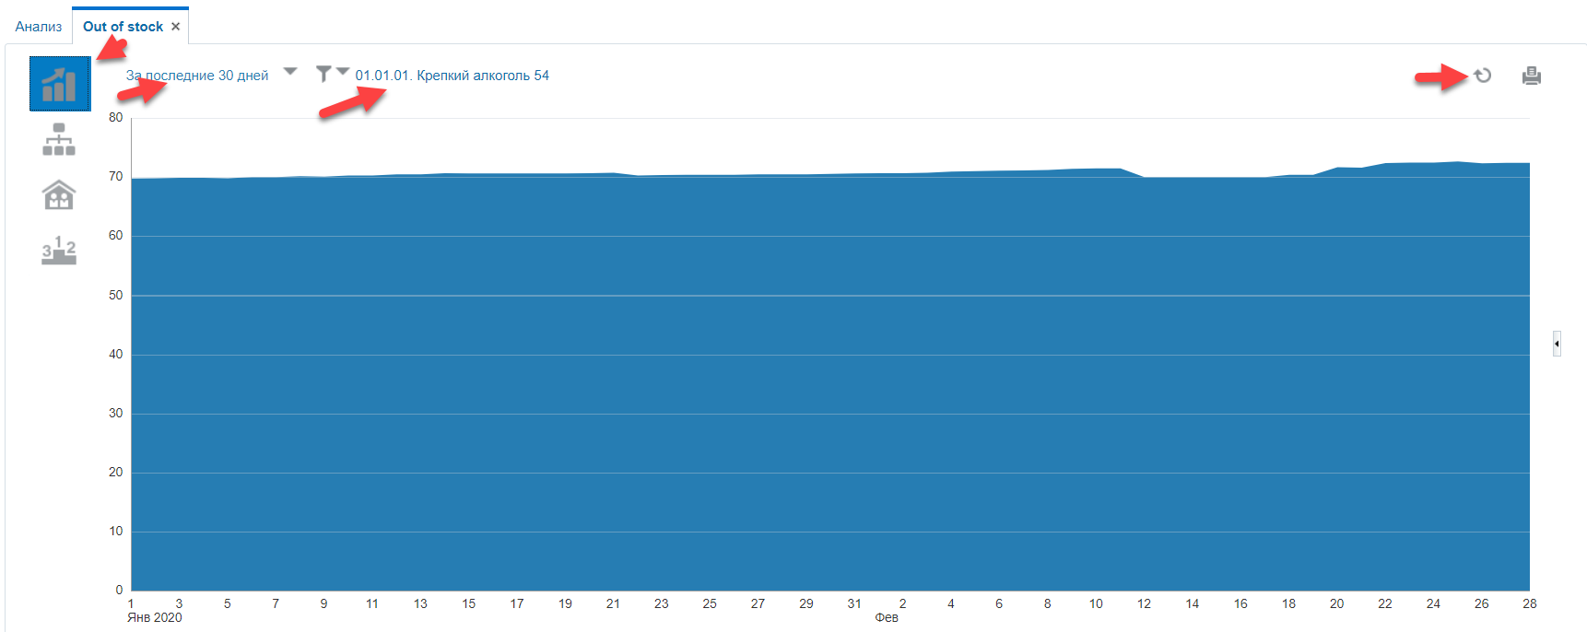

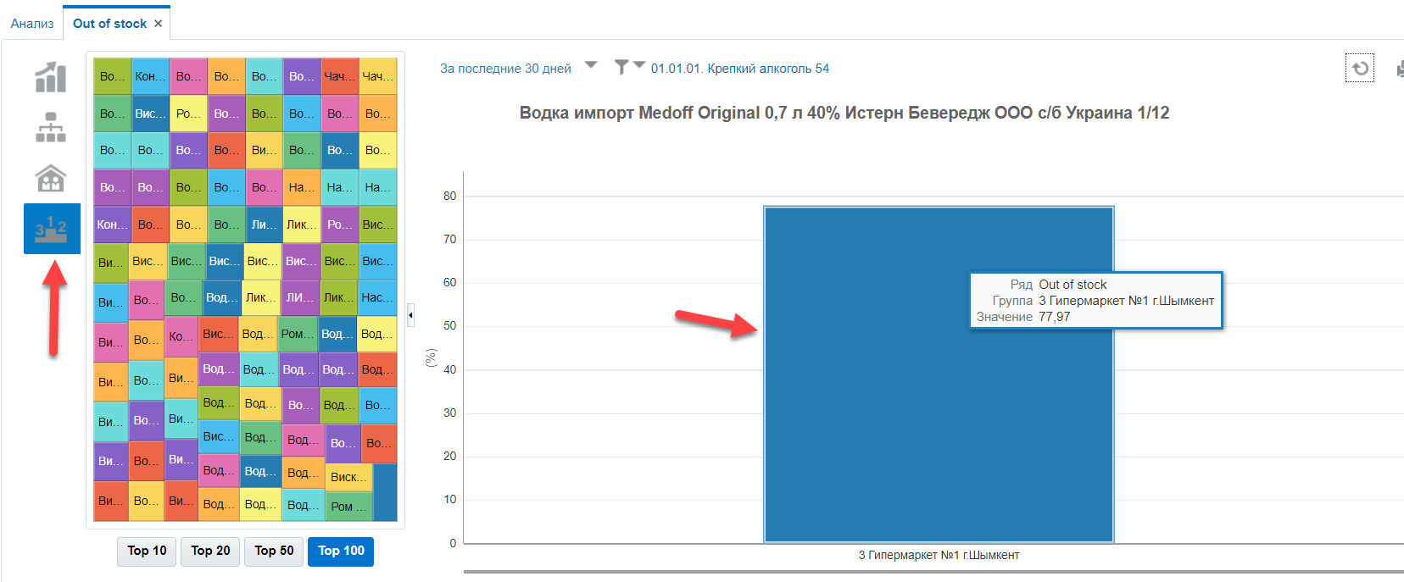

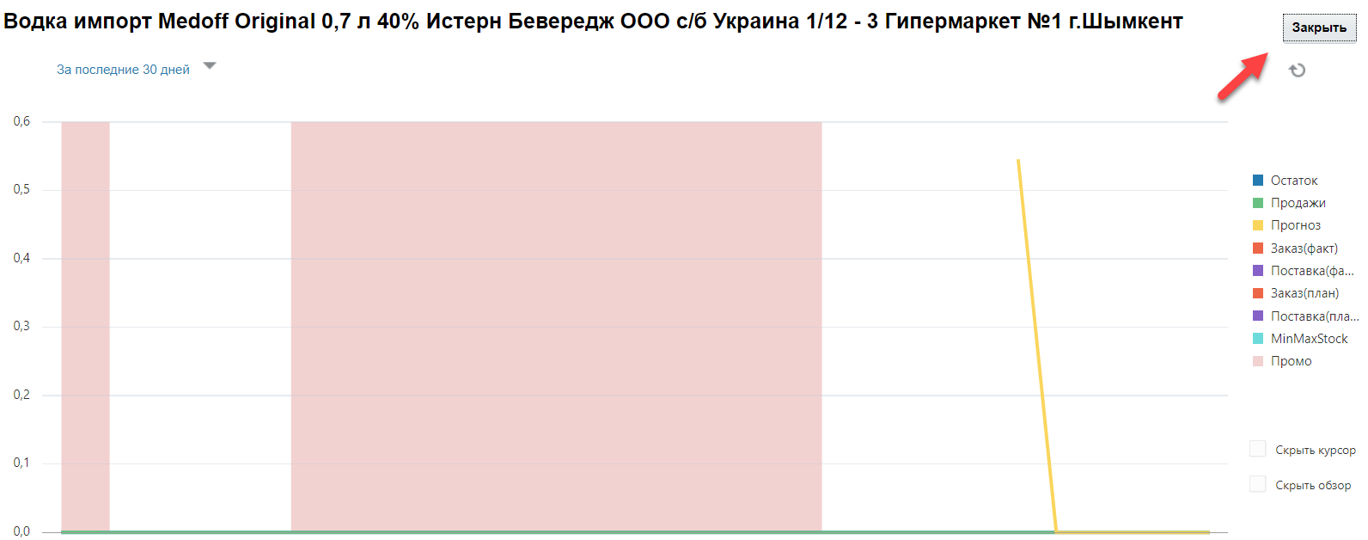

### Формирование отчета Остатки, продажи, прогноз

Назначение: Анализ истории Транзакционных данных по товару/локации за период времени.

Когда выполнять: по необходимости.

Путь: RS.SCM- Анализ- Остатки, продажи, прогноз

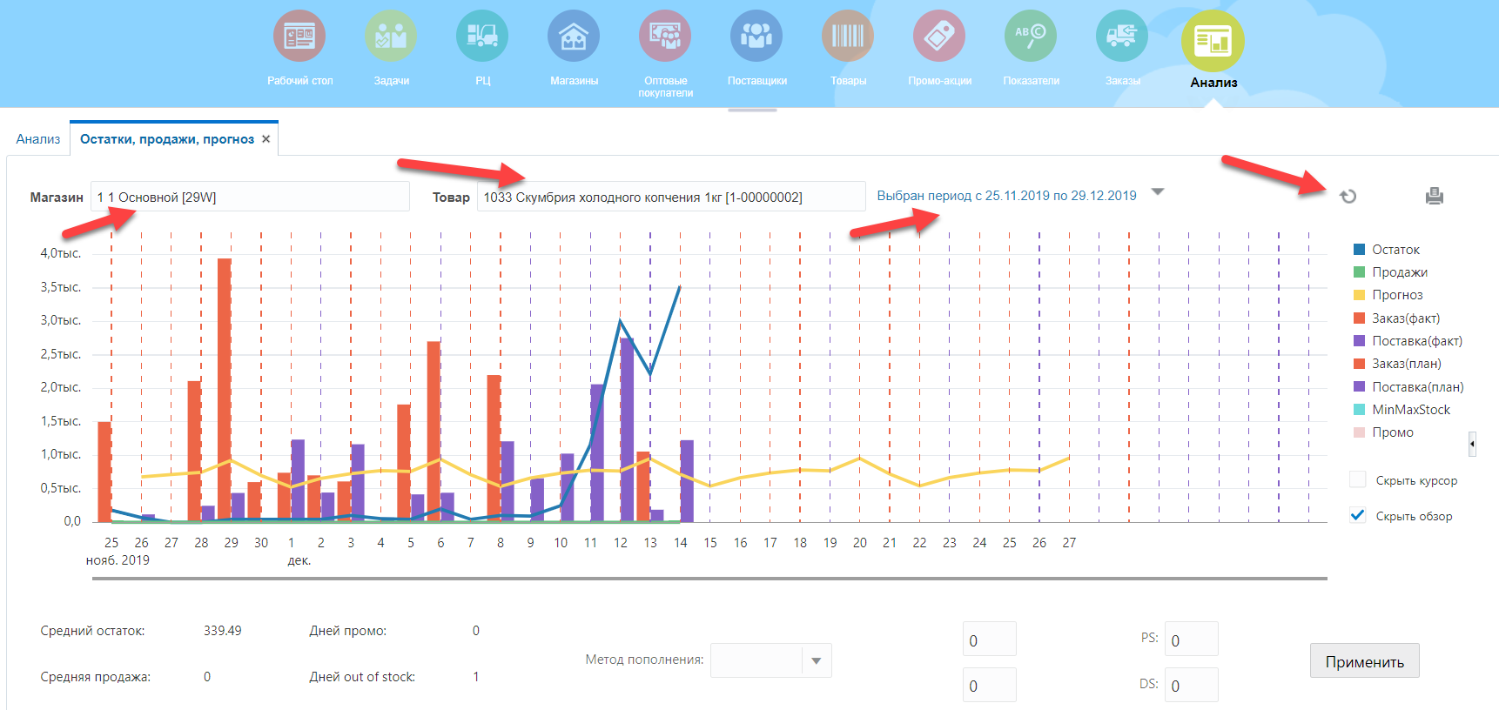

### Формирование Дополнительных отчетов

Назначение: Анализ исходных данных и показателей в Excel, для общей оценки качества автозаказа и выявления проблемных товаров/локаций.

Когда выполнять: ежедневно, перед уточнением параметров СУЗ.

Путь: RS.SCM- Анализ-Дополнительные отчеты

